Medlemmar i Centerpartiet Haparanda kallas till
KRETSSTÄMMA/ÅRSMÖTE 2024
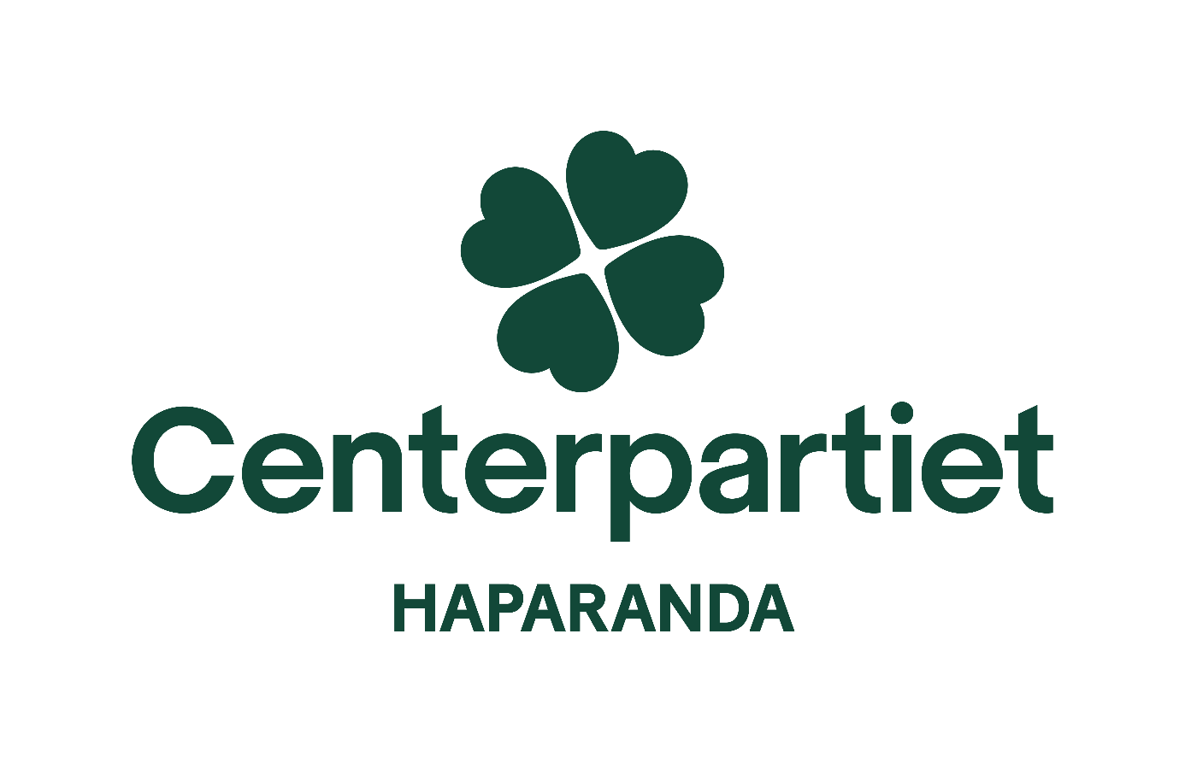
Tidpunkt: 7 februari kl 18.30
Plats: Förvaltningshuset Haparanda
Stämmohandlingar finns tillgängliga på www.centerpartiet.se/haparanda från och med 30 januari

Vi bjuder på smörgåstårta från Erikas matsalar

Meddela din medverkan så att vi kan beställa rätt antal portioner till sven.tornberg@centerpartiet.se eller med SMS till 070-3723297 senast den 3 februari.

Förslag till dagordning för kretsstämma 2024
- Mötet öppnas
- Val av mötesfunktionärer
  - mötesordförande
  - sekreterare
  - justeringsperson/-er
  - rösträknare
- Godkännande av kallelse
- Fastställande av röstlängd
- Fastställande av föredragningslista
- Styrelsens berättelse över det gångna årets verksamhet och ekonomi
- Revisorernas berättelse
- Fastställande av balans- och resultaträkning
- Fråga om ansvarsfrihet för styrelsen
- Diskussion kring styrelsens verksamhetsplan och budget för kretsen
- Ersättningsfrågor
- Beslut om antal ledamöter i kretsstyrelsen
- Val av ordförande
- Val av övriga ledamöter i styrelsen
- Val av ombud till distriktsstämman samt ersättare
- Val av ett ombud till partistämman samt ersättare
- Val av revisorer tillika granskare av partistöd samt revisorsersättare
- Val av valberedning
- Framställningar och förslag från kretsstyrelsen
- Behandling av motioner
- Rapporter
- Vid mötet väckta frågor
- Mötet avslutas

Förslag till stämmoordning
Rösträtt
Alla närvarande medlemmar i Centerpartiet, Centerkvinnorna, Centerpartiets Ungdomsförbund samt Centerstudenter som i medlemsregistret har sina medlemsrättigheter i kretsen och löst medlemskap senast den <30 dagar före kallelsen skickades> har på stämman rösträtt. Dessutom ska medlemmen vara avprickad i röstlängden under ombudsanmälan under stämman och ha ett giltigt röstkort som lämnas ut vid avprickningen i röstlängden.
Begära ordet
Alla medlemmar i kretsen har yttranderätt. Under pågående diskussion begärs ordet genom att anmäla det till mötesordföranden på anvisat sätt <handuppräckning, skriftlig anmälan e dy>.
Dubbel talarordning
Dubbel talarordning används vilket innebär att den som begär ordet för första gången i en fråga går före den som redan har gjort inlägg i den aktuella debatten.
Beslutsform
Beslut fattas genom acklamation, det vill säga att medlemmarna ropar JA på någon av de frågor som ordföranden ställer. Om det är tveksamt att stämmoordföranden har uppfattat stämmans beslut korrekt så går det att begära votering genom att ropa ordet VOTERING. Då sker en så kallad försöksvotering genom handuppräckning med röstkorten. Ombuden har rätt att begära rösträkning om försöksvoteringen inte ger ett klart resultat. Detta görs genom att ropa RÖSTRÄKNING. OBS: Vid personval sker votering med slutna valsedlar utan föregående försöksvotering.
Fastställande av valsedlar
Nomineringskommitténs förslag till valsedel är huvudförslaget till stämman. Stämman kommer att besluta om valsedelns utformning placering för placering. Finns det inga motförslag kan stämman besluta att fastställa hela valsedeln i ett klubbslag.
Om huvudförslaget faller så kommer nomineringskommittén att yrka på att den som förlorat ställs på den närmast efterkommande platsen på aktuell valsedel och att alla därefter justeras ner ett steg.
Yrkanden och reservationer
Alla närvarande medlemmar har yrkanderätt och alla yrkanden ska lämnas in skriftligt, antingen i samband med inlägg eller till presidiet innan debatten.
Det finns möjlighet för röstberättigade medlemmar att reservera sig mot de beslut som stämman fattar genom att i anslutning till voteringen anmäla reservation till stämmopresidiet på anvisat sätt. Vid personval brukar normalt inte medlemmar reservera sig.
Tidsbegränsning och replik
Tidsbegränsning om två minuter per inlägg tillämpas men föredragande får tala så länge som denne anser nödvändigt. Vid tidsbrist tar presidiet upp frågan om ytterligare tidsbegränsning.
Replik kan ges vid angrepp eller apostrofering av ett specifikt ombud och de replikerande ges två repliker vardera á en minut. Stämmoordförande bedömer huruvida replik beviljas eller inte.

Verksamhetsberättelse för verksamhetsåret 2023

2023 är över och kan sammanfattas som ett år av oro och osäkerhet på många plan. Följdverkningarna av kriget mellan Ryssland och Ukraina, inflation och räntehöjningar har fått genomslag i alla typer av verksamhet. Kostnadsökningar har lett till en ökad återhållsamhet inom många områden såväl privat som offentligt och har naturligtvis även gjort avtryck i det politiska arbetet.
I den kommunala verksamheten har det nya minoritetsstyret genomfört besparingspaket som inte bidragit till någon positiv utveckling för verksamhetens kvalitet och resultat. Centerpartiet tillsammans med de forna allianskollegorna från förra mandatperioden har presenterat alternativa budgetar som skulle haft mindre påverkan på den kommunala verksamheten.
Tidigt under 2023 kunde noteras att frågan om byaskolornas vara eller inte vara skulle komma att bli en stor fråga under året. Farhågorna besannades i samband med att en utredning om skolstrukturen presenterade i månadsskiftet november-december. I förslaget från utredningen föreslogs att samtliga byaskolor skulle avvecklas till förmån för en stor skola i centralorten. Kretsen fattade beslut på ett medlemsmöte tidigt under hösten att man inte skulle medverka till avvecklingen av våra byaskolor.
Årsmöte
Årsmöte för kretsen hölls den 19 februari på Cape East. Vid årsmötet bjöds på lunch för de deltagande. Sammantaget deltog 17 medlemmar på årsmötet.
Till styrelsen valdes:
Sven Tornberg, ordförande (omval)
Janne Lind, vice ordförande
Perarne Kerttu, sekreterare
Carin Kerttu, kassör
Elisabet Liljebäck
Virpi Nilimaa
Ritva Angeria
Som ersättare:
Stina Medström
Gun-Britt Liljergren
Allis Holm
Under året har 7 styrelse/medlemsmöten och 4 rena styrelsemöten hållits. Utöver detta har möten inför kommunfullmäktige hållits inom alliansen.
Kommunfullmäktige
I kommunfullmäktige var Centerpartiet representerat med 6 mandat under året.
Sven Tornberg, Janne Lind, Perarne Kerttu, Gun-Britt Liljergren, Bertil Segerlund och Maria Granström har varit ordinarie ledamöter.

Carin Kerttu, Lars Gunnar Lundström och Johan Isaksson har varit ersättare.

Kommunstyrelsen
Perarne Kerttu och Bertil Segerlund har varit ordinarie ledamöter i kommunstyrelsen och Lisa Nilsson, Maria Granström och Gun-Britt Liljergren ersättare.
Tilläggsbudget skapade diskussion. Alliansen ville tillföra BUN mer resurser i form av ett tillägg på 5 miljoner kronor för att arbeta för en ökad måluppfyllelse. Fullmäktige avslog förslaget.
Kommunstyrelsen tillsatte en framtidsgrupp som skulle arbeta fram prioriteringsområden i den kommunala verksamheten.
Följande områden prioriteras: Attraktiva boendemiljöer, kultur och fritid, näringsliv och arbetsmarknad, utbildning och infrastruktur.
Återköp av Patan 1 och 2 har genomförts. Tomtområdet Skönvik har förvärvats. Kultur- och fritidsfrågorna har övertagits av kommunstyrelsen.
Personalutskottet har avvecklats!

Socialnämnden
Virpi Nilimaa och Allis Holm har varit ordinarie ledamöter i socialnämnden och Elisabeth Liljebäck, Johan Isaksson och Tim Brückner ersättare.

Socialnämndens prioriterade områden för 2023:
Bekämpa våld i nära relationer
Ekonomi i balans
Främja hållbar samhällsutveckling
Främja meningsfulla relationer.

Under våren 2023 har förvaltningen fokuserat på att flytta in på vårt nya äldreboende Hemstranden.
Inflyttningen var lyckad och Hemstranden har blivit vida känd för det nya arbetssättet och den moderna tekniken. I slutet av året gjorde Riksbyggen en reklamfilm om äldreboendet där även socialchefen medverkade.

*Pandemin har resulterat hög sjukfrånvaro och ansträngt bemanningssituation så gott som hela året.

*En granskning av de höga övertidskostnaderna har genomförts av ett stort revisionsbolag. Detta har resulterat bl.a. ändrat arbetssätt vid bemanningsenheten

*En ny LSS - lag trädde i kraft jan.2023 och dess påverkan håller på att utvärderas.

*Projektet Äldreombud avslutas och överförs till den ordinarie verksamheten.

*Arbetsmarknadsenheten har startat ett EFS- projekt" Att bygga för framtiden, focus på unga utanför arbetsmarknaden.

*Feriearbete för unga från årskurs åtta kunde erbjudas till ca 270 ungdomar.

*Samarbetet mellan kommunala kulturskolan och äldreomsorgen har pågått enligt tidigare beslut.

Den ekonomiska prognosen visar att förvaltningen har en god ekonomi och att budget i balans uppnås även i år.

Barn och ungdomsnämnden
I Barn och Ungdomsnämnden har Stina Medström och Elisabeth Liljebäck varit ordinarie ledamöter. Ersättare i Barn och Ungdomsnämnden har varit Maria Granström, Lisa Nilsson och Johan Isaksson.

Barn och ungdomsnämnden har arbetat för att förbättra skolresultaten. Centerpartiet har tillsammans med övriga alliansen arbetat för att mer resurser skulle tillföras Barn och ungdomsförvaltningen för att det inte ska hänga på ekonomi om skolresultatet förbättras eller inte.

Frågan om skolnedläggningar har varit aktuell under hela året även om frågan aktualiserades under senhösten när förvaltningen presenterade sin utredning. Centerpartiet kunde dock redan i februari konstatera vad utredningen skulle visa då det framkom under strategidialogerna med förvaltningarna att man önskade lägga ner samtliga enheter ute i byarna inom bara några år.

Centerpartiet har kraftigt motsatt sig förvaltningens förslag som sannolikt inte kommer att genomföras.

Samhällsbyggnadsnämnden
I Samhällsbyggnadsnämnden har Carin Kerttu och Ingemar Harila varit ordinarie. I december avgick Ingemar Harila och ersattes av Johan Isaksson. Ersättare har varit Lars-Gunnar Lundström, Virpi Nilimaa och Johan Isaksson. I december valdes Janne Lind till ersättare när Johan Isaksson blev ordinarie.

Samhällsbyggnadsnämnden har fortsatt arbetat med revidering av översiktsplan samt med nya taxor för PBL och Miljöbalken. Det har även tagits fram en plan för omarbetning av detaljplaner i de områden där de boende så begär.

Webbhanteringen av ansökningar och bygglov håller på att förenklas. Många personalförändringar har avlöst varandra på samhällsbyggnadsförvaltningen och även omändringar i den ledande kommunala organisationen, så rörigt är det innan allt kommer på plats.

Övriga

Carin Kerttu och Sven Tornberg har varit ordinarie i valnämnden med Ulla Hardelin och Gun-Britt Liljergren som ersättare.

Roger Snäll har varit ordinarie i HABO med Ritva Angeria som ersättare

Johan Isaksson har varit ordinarie i Haparanda Värmeverk och Roger Snäll som ersättare

Kyrkopolitiskt
I Haparanda församling kyrkofullmäktige har Centerpartiet varit representerat med 6 mandat.
Gun-Britt Liljergren, Einar Granström, Monica Westman, Elisabet Liljebäck, Maria Granström, Ulla Hardelin.

Ersättare har varit Ulla Aava, Arne Tossavainen och Agneta Pelli.

Monica Westman har varit 2:e vice ordförande för kyrkofullmäktige.

I kyrkorådet har ordinarie varit Gun-Britt Liljergren och Einar Granström. Som ersättare valdes Maria Granström och Elisabet Liljebäck.

I Kyrkogårds och fastighetsutskottet har Einar Granström varit ordinarie.

Som revisor har Sven Tornberg varit vald

Övrigt under 2023
2023 har varit ett typiskt eftervals år. Efter lite tappade sugar så kom engagemanget långsamt tillbaka under året för att vara i full kraft i december månad.

Kretsen har medverkat på Kosläppet i Kukkola hos Pesula Lantbruk samt anordnat en familjedag med tipspromenad och hamburgare på Seskarö havsbad.

Centerrörelsen samlar 52 medlemmar i kretsen, några nya medlemmar har tillkommit medan andra medlemmar lämnat. Kretsen möter dock många glada tillrop för att vi står upp för landsbygden. Ett utökat samarbete med östra norrbottens centerrörelse har påbörjats och har en god potential att utvecklas ytterligare.

I samband med förtroenderådet så valdes Sven Tornberg in på 4 plats till listan inför EU-valet. Med detta är Sven högst placerade Norrlänningen på samtliga partiers valsedlar.

Representation och deltagande

Sven Tornberg har suttit i distriktsstyrelsen samt i partiets kommunala sektion.

Sven Tornberg, Elisabet Liljebäck, Perarne Kerttu, Carin Kerttu, Janne Lind och Virpi Nilimaa var valda att representera Haparanda vid distriktsstämman i Älvsbyn. Tyvärr hade inte alla möjligheter att delta.

Ritva Angeria har varit ersättare i Regionfullmäktige samt i Hälso- och Sjukvårdsnämnden
Perarne Kerttu har varit ersättare i Regionfullmäktige samt ordinarie i Uppdragsberedningen.

Carin Kerttu och Elisabet Liljebäck deltog på partistämman i Örebro under oktober månad. Sven Tornberg var en av fem ordförande som ledde stämman.

Elisabet Liljebäck representerade kretsen vid distriktsrådet i Luleå i november månad.

Övrigt

Under året har Lisa Nilsson varit anställd som ombudsman för Norrbottens distriktet och distriktet har utgått från SVs lokal i Haparanda.

I december genomfördes ett traditionellt julbordsätande på River Hostel med catering från Erikas Matslar. En god uppslutning med närmare talet medlemmar som hade en trevlig kväll med god mat.

Sven Tornberg Perarne Kerttu Carin Kerttu Ritva Angeria

Elisabet Liljebäck Virpi Nilimaa Janne Lind

